Kontrolní komise bytového družstva OLBRA, Olbrachtova 616, Liberec 15, IČO 25407589

# Zpráva o kontrole hospodaření a činnosti představenstva družstva

**za rok 2020**

předložena členské schůzi dne 5. 10. 2021

Zpráva kontrolní komise o kontrole hospodaření a činnosti představenstva družstva byla zpracována na základě výsledku průběžných kontrol vedení účetnictví, vedení evidence členů a činnosti představenstva, které proběhly v kanceláři družstva

- dne 26.4.2021 za období od 1. 1. 2020 do 30. 8. 2020 - Kontrolní zpráva č. l/20

a

* dne 19.7.2021 za období od 1. 9. 2020 do 31. 12. 2020 - Kontrolní zpráva č. 2/20

Kontrolní zprávy byly následně projednány v představenstvu družstva a předány v jednom písemném vyhotovení k archivaci.

Kontrolní komise pracovala ve složení: MUDr. Rena Lukuvková, ing. Martin Koňas

a pí. Michaela Menšíková.

1. **Kontrola vedení účetnictví družstva**

Účetnictví bylo zpracováno účetní p. Stanislavou Pavlíkovou v souladu s obecně platnými zásadami i účetními zásadami pro bytová družstva věcně a časově správně pro dané účetní období.

Závazky družstva vůči dodavatelům služeb byly pravidelně placeny dle splatnosti přijatých faktur a daňové závazky vůči státu dle lhůt stanovených zákony.

Pokladna byla vedena pověřeným členem představenstva v souladu s pravidly hospodaření družstva. Pokladní doklady jsou řádně číslovány a chronologicky zapisovány do pokladní knihy, doklady byly pravidelně předávány k zaúčtování.

Byla provedena kontrola *příjmových pokladních dokladů* č. P20001 – P20074, které obsahovaly především platby nájemného z bytů, nebytových prostor a nedoplatky z vyúčtování služeb. 2x byl proveden výběr hotovosti z účtu družstva v celkové výši 25.000,- Kč, jako dotace pokladny na výplatu přeplatků za služby spojené s pronájmem

Byly prověřeny *výdajové pokladní doklady* č. V20001 – V20046. Jednalo se o výplatu mezd orgánům družstva a za služby - úklid a domovnictví, výplatu přeplatků při vyúčtování služeb nájemníkům za rok 2019, právní pomoc (4.420,- Kč), elektro práce,

zámečnické práce, drobnější částky za občanskou výpomoc podle § 10 - údržba zeleně, úklid sněhu, dále prostředky na úklid, kancelářské prostředky, poštovné a další drobné provozní nákupy.

1x byla v roce 2020 odvedena do banky přebytečná pokladní hotovost z výběrů nájemného v celkové výši 80.000,- Kč.

Bylo prověřeno celkem 57 *přijatých faktur*, jednalo se o pravidelné měsíční platby za účetní práce, čtvrtletní platby ČPP, povinné měsíční servisní prohlídky výtahů, dále jednorázové platby za opravy výtahů, revizi hasicích přístrojů a požárních vodovodů, zednické práce za výměnu dlažby u vchodů, telefonní poplatky Vodafonu CZ. Dále faktura od fi VIPA CZ s.r.o. za odečty spotřeby tepla, vody a vyúčtování těchto služeb za rok 2019 (39.726,72,- Kč). Všechny přijaté faktury byly dle kontroly bankovních výpisů průběžně a včas placeny.

Ve sledovaném období byly *vystaveny faktury* č. vf 202001 – vf 202007 firmám provozujícím internet za pronájem střešních prostor v celkové výši 82.000,- Kč a za spotřebu elektrické energie k 31.12.2020 ve výši 31.237,97,- Kč se splatností v r. 2021.

Vystavené faktury za pronájmy:

VF 28001 Marek Brož 14.000,-Kč

VF 28002 Cerberos s.r.o. 14.000,-Kč

VF 28003 ADV computers 14.000,-Kč

VF 28004 ha – vel internet s.r.o. 40.000,-Kč

K 31.12.2020 byla provedena *inventura hotovosti v pokladně*. Kontrolovaná částka činila 23.037,-Kč. Limit dle pravidel hospodaření družstva byl dodržen.

*Nájemné*bylo družstevníky v roce 2020 placeno pravidelně, některé platby zasílané koncem měsíce se však nedostanou do zúčtování za příslušný měsíc.

Všem členům byl zaslán:

* aktuální výpočtový list
* podrobný přehled úhrad za rok 2019, s tím, že případné nedoplatky mají uhradit

Ve většině případů byly nedoplatky na nájemném uhrazeny (05/2020)

Ojedinělé případy neochoty zaplatit dlužnou částku byly řešeny právní cestou.

Za rok 2019 byla provedena výplata rozdílu mezi družstevním a regulovaným nájemným za 2 byty ve výši 47.520,- Kč

Kontrola čerpání prostředků na bankovních účtech

Čerpání prostředků na bankovních účtech bylo použito výhradně na placení faktur a ostatních výdajů družstva schválených členskou schůzí, případně představenstvem, v souladu s pravidly hospodaření a stanovami družstva.

Stav peněžních prostředků na bankovních účtech k 31.12.2020 byl 3.837 921,55,-Kč Celkově došlo ke zvýšení disponibilní hotovosti na bankovních účtech proti roku 2019 o 531.080,40,- Kč.

Úvěr poskytnutý ČSOB na zateplení domu a opravu střechy byl pravidelně splácen ve výši 75.270,88,- Kč měsíčně.

Konečný zůstatek k 31.12.2020 byl - 5.424 694,44,- Kč

2019 - 6.109 273,82,- Kč

2018 - 6.768.892,66,- Kč

Účetnictví družstva bylo k 31.12.2020 řádně uzavřeno a v řádném termínu byla odvedena daň z příjmů ve výši 7.600,- Kč. Zisk za rok 2020 - ve výši 32.536,-Kč po zdanění, doporučuje kontrolní komise převést v účetnictví do fondu dlouhodobých záloh na opravy. KK dále konstatuje, že v roce 2020 byl dodržen vyrovnaný rozpočet družstva, což koresponduje s dalším nárůstem finančních prostředků na účtech družstva.

## 2. Kontrola evidence členů družstva

Celkem se uskutečnily **3** převody členských práv a povinností, k bytům č.5/616, č. 6/617, a č.36//616. Záznamy v členské evidenci byly provedeny. K 31.12.2020 družstvo evidovalo **91** členů.

## 3. Pronájmy nebytových prostor

Na všechny pronajaté nebytové prostory jsou uzavřeny řádné smlouvy. Nájemné

bylo řádně vybíráno. Celkově bylo fakturováno na pronájmech nebytových prostorů

9.840,- Kč. Za pronájmy antén na střeše domu 82.000,- Kč.

## 4. Činnost představenstva

Představenstvo se scházelo dle rozpisu na nástěnce pravidelně 1x za 14 dní. Na schůzích představenstva jsou řešeny všechny provozní záležitosti družstva – tj. placení faktur, styk s dodavateli energií, bankou (splácení úvěru), pojišťovnou, finančním úřadem apod. Zakládají se všechny důležité dokumenty, originály účetních dokladů jsou předávány ke zpracování do účetnictví družstva. Byly zajištěny opravy výtahů, menší opravy elektroinstalace, oprava u vchodu 617 – nová protiskluzná dlažba, zajištění úklidu sněhu, údržby zeleně a další. Dále se provádějí výběry nájemného včetně řešení problému s jeho platbou. Důležité bylo jednání s firmou VIPA a následné rozúčtování služeb za rok 2019, zajištění jeho předání nájemníkům, výplaty přeplatků a výběr nedoplatků za služby. V neposlední řadě se řeší připomínky a požadavky členů družstva.

Z každé schůze představenstva byl pořízen zápis.

Dále představenstvo projednávalo zprávy kontrolní komise, připravilo plán oprav na rok 2020 a připravilo členskou schůzi družstva.

**5. Sledování vývoje pohybu celoročních hodnot**

Pro systematickou kontrolu účetních položek provádí kontrolní komise meziroční porovnávání jednotlivých účtů a jejich souhrnů. Tyto analýzy vedly k objevení chybně zaúčtovaných příjmů. Pí. účetní byla o nesrovnalostech informována. Dále pak jsou tímto způsobem kontrolovány pravidelné náklady na opravy a představenstvo je upozorněno na případné odchylky. Ze strany představenstva, byly všechny připomínky vysvětleny, či zapracovány.

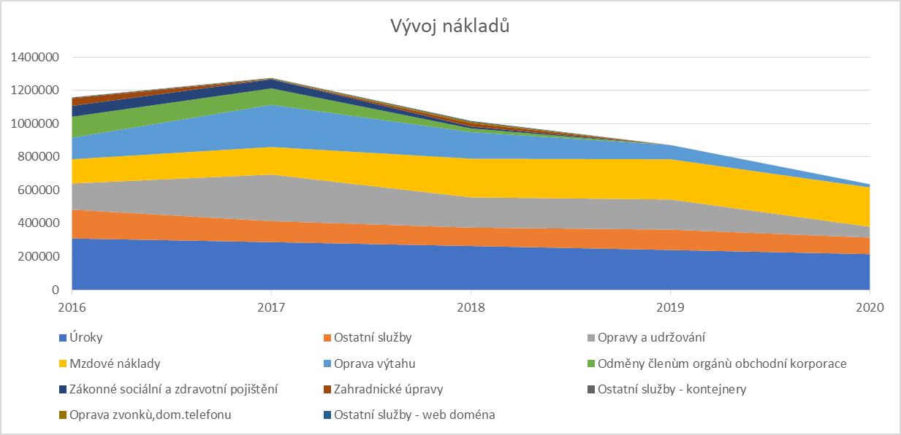

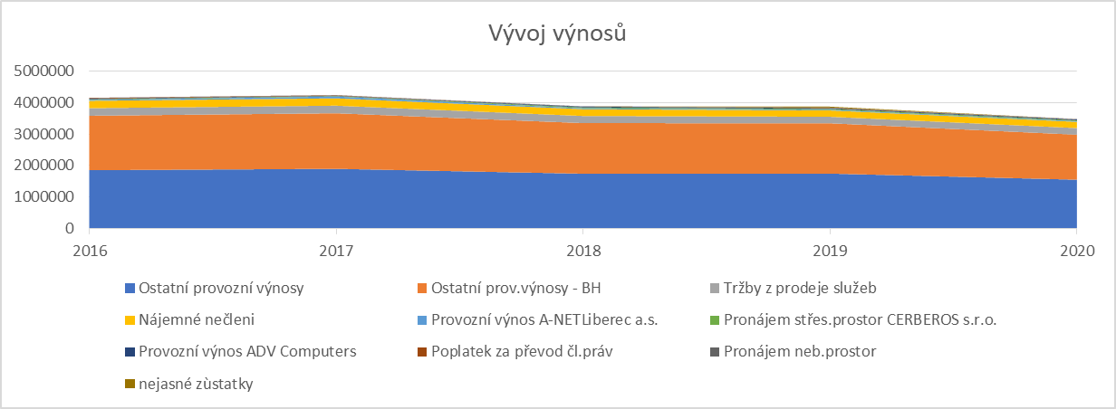

Z grafů je patrná klesající tendence nákladů, při pouze mírném snížení výnosů.

## Závěr z kontroly hospodaření za rok 2019

Kontrolní komise konstatuje:

* Že neshledala žádná závažná pochybení v hospodaření s finančními prostředky družstva. Hospodaření bylo v souladu s obecně závaznými předpisy a stanovami družstva.
* Po dobu splácení úvěru udržovat vyrovnaný, příp. mírně přebytkový rozpočet družstva a nadále omezovat všechny zbytné výdaje. Tento požadavek je dodržován.
* Na členskou schůzi připravit kromě ročního plánu i dlouhodobý plán oprav.

Kontrolní komise závěrem doporučuje ke schválení roční účetní závěrku za rok 2020 tak, jak je předložena účetní družstva paní Stanislavou Pavlíkovou.

V Liberci dne 13. 9. 2021

Za kontrolní komisi: Za představenstvo: